TRABZON ÜNİVERSİTESİ
E.3.1.2. TRÜ E-Kampüs Bilgi yönetimi sisteminde yer alan bileşenleri (Ek 32)
E kampus sisteminin ekran görüntüsü yer almaktadır.

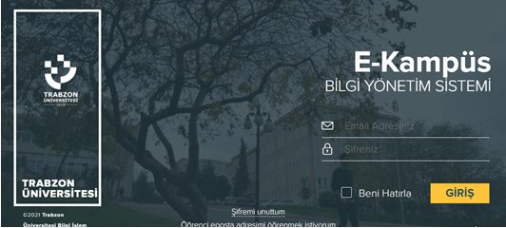
Şekil 1. Ekampus Sistemi Ekran Görüntüsü

Şekil 2’ de EBYS’nin ekran görüntüsü görülmektedir.
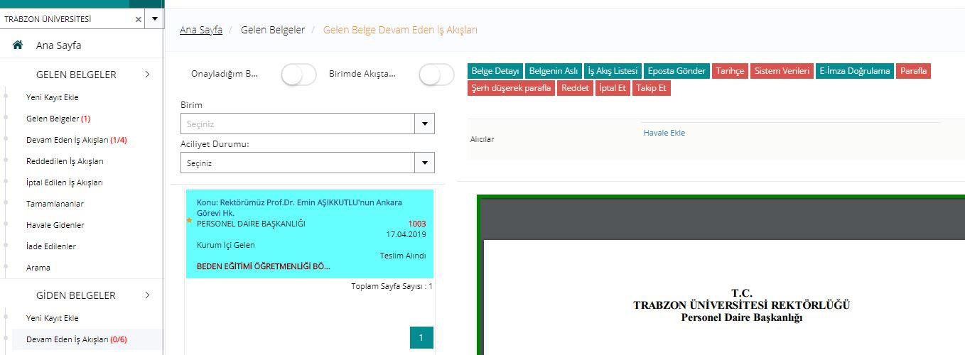
Şekil 2. EBYS Ekran Görüntüsü
Şekil 3’de OBS’ nin ekran görüntüsü görülmektedir.

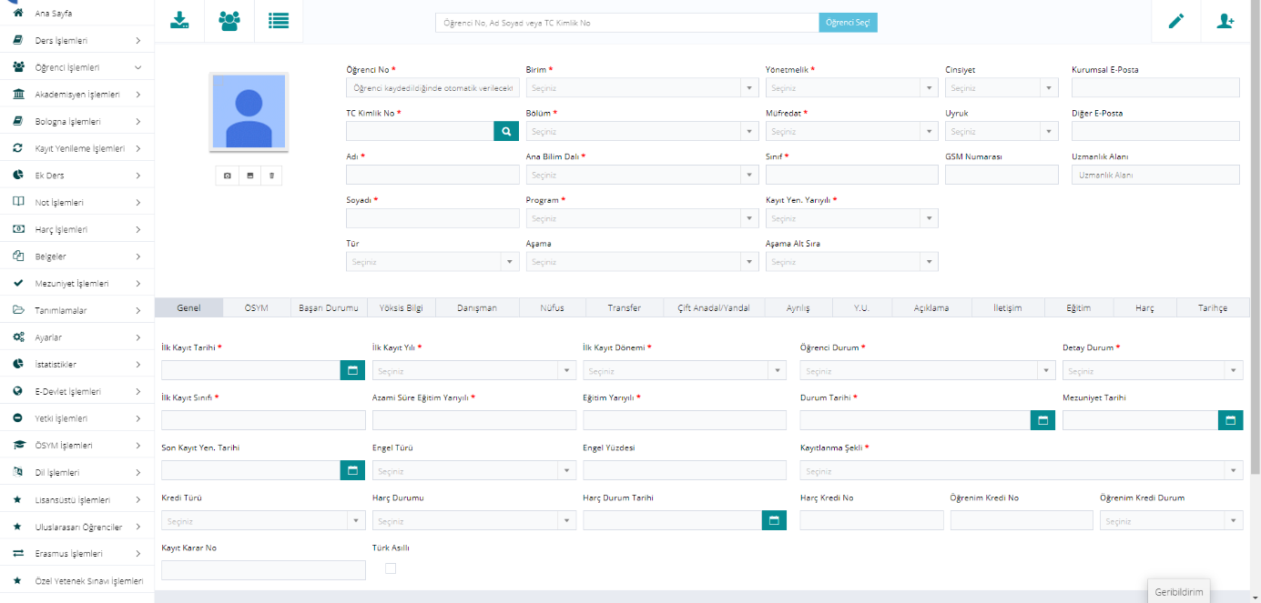
Şekil 3. OBS Ekran Görüntüsü

Şekil 4’te PBS’ nin ekran görüntüsü görülmektedir.
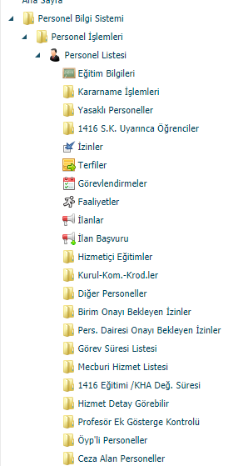
Şekil 4. PBS Ekran Görüntüsü

Şekil 5’de Web Yönetim Sistemi ekran görüntüsü görülmektedir.
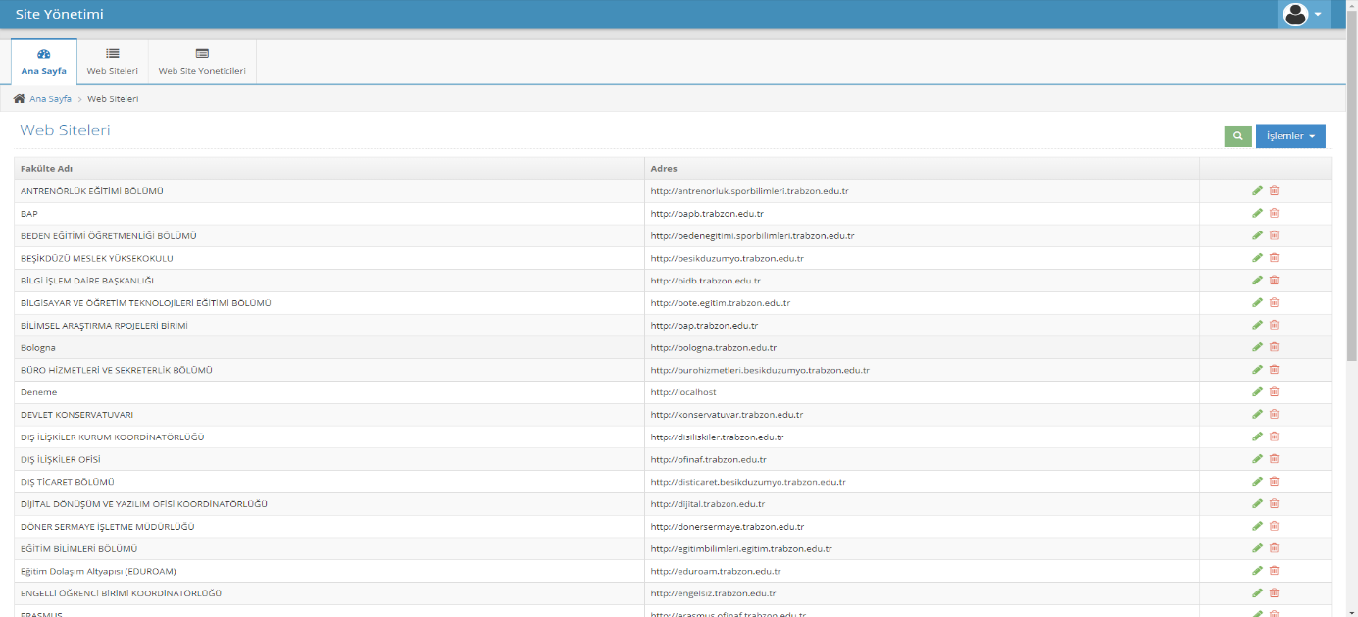
Şekil 5. Web Yönetim Sistemi Ekran Görüntüsü

Şekil 6’da Personel Başvuru Sistemi yer almaktadır.

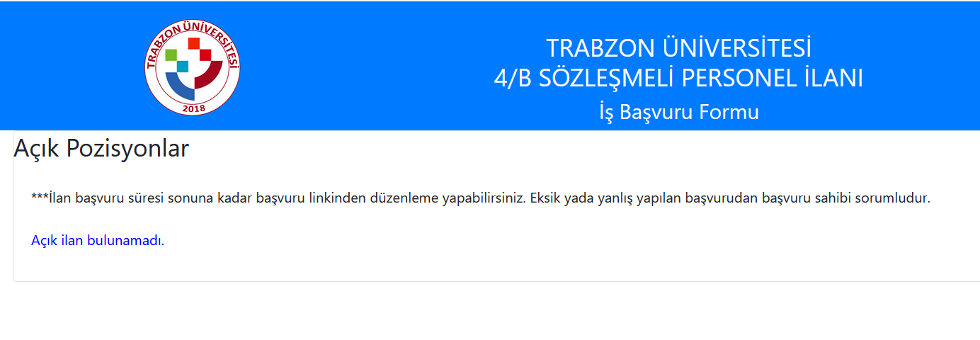
Şekil 6. Personel Başvuru Sistemi Ekran Görüntüsü

TRÜ Bilgisayar Laboratuvarları İçin E-Randevu Sistemi Şekil 7’de yer almaktadır.

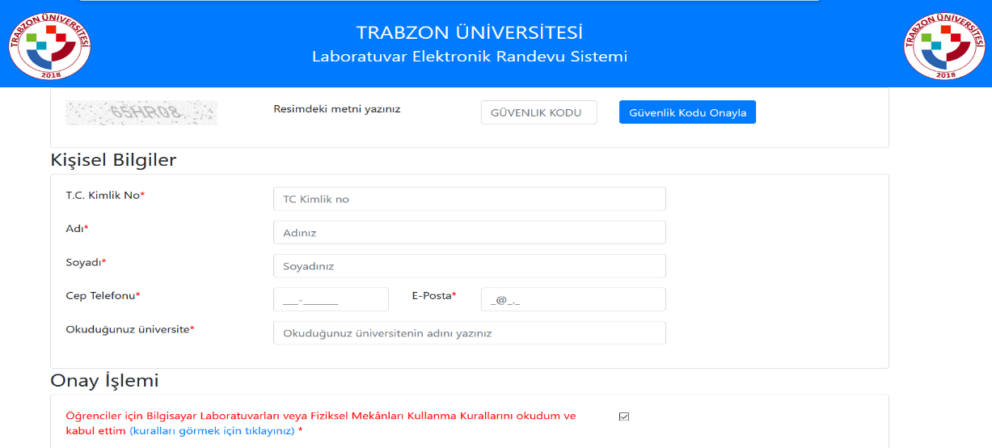
Şekil 7. Bilgisayarlar Laboratuvarları içi E-randevu Sistemi Ekranı

Şekil 8’de Öğrenci Bilgi Sistemine entegre olan Özel Yetenek Başvuru Sistemi yer almaktadır.

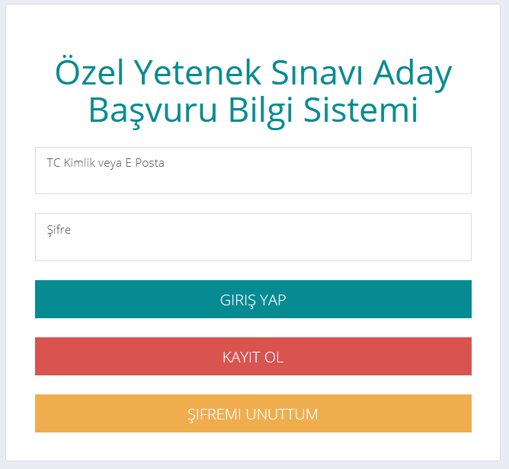
Şekil 8. Başvuru Ekranı
Yapılan başvurular sistem üzerinden sadece yetkilendirilen personel tarafından görülmekte ve değerlendirilebilmektedir. Güzel Sanatlar Fakültesi Resim Bölümü, Fatih Eğitim Fakültesi Müzik ve Resim Öğretmenliği Bölümü ve Devlet Konservatuvarı Müzikoloji Bölümü bu sistem ile başvurularını internet üzerinden tamamlamıştır. Son bir yılda toplam başvuru sayısı 1044’tür. Yapılan başvuruların kontrol edildiği ekran görüntüsü Şekil 9’da gösterilmektedir.

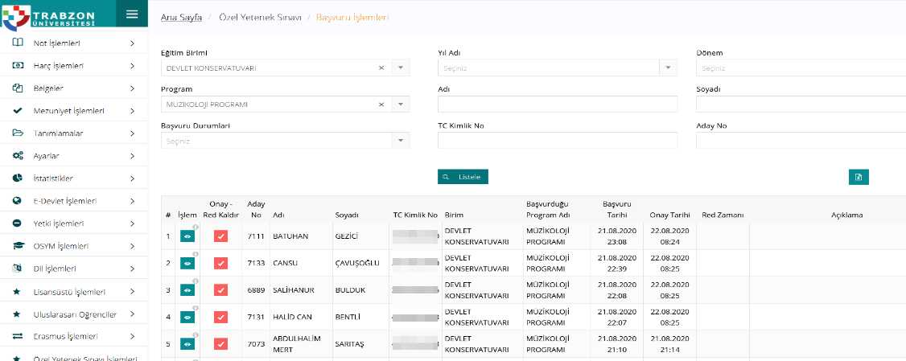
Şekil 9. Özel Yetenek Başvuru Onay Sayfası
Uluslararası Öğrenci Başvuru Sistemi de Öğrenci Bilgi Sistemi Modülüne entegre olarak çalışmaktadır. OBS Modülünde zaten mevcut olan bu sistem Trabzon Üniversitesi’nin başvuru koşullarını tam olarak sağlanması adına Bilgi İşlem Daire Başkanlığı Tarafından uyarlanmış ve farklı özellikler de geliştirilmiştir. Bu sistem ile son 1 yılda toplam 3841 uluslararası öğrenci Trabzon Üniversitesi’ne başvuru yapmıştır. Başvuru ekranı Şekil 10’da gösterilmiştir.
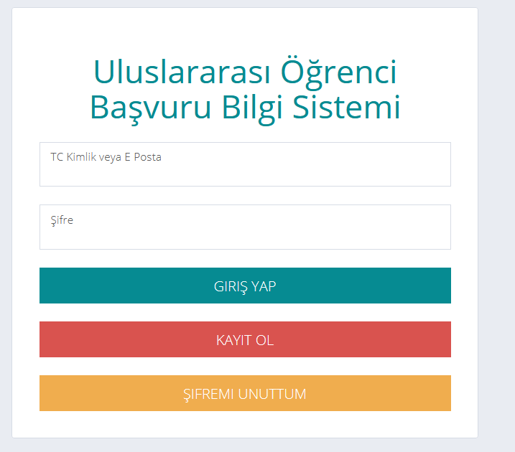
Şekil 10. Başvuru Giriş Ekranı
Bu başvurular sistem üzerinden sadece yetkili personel tarafından ile çevrimiçi olarak kabul ya da ret verilebilmektedir. Başvuru onay ekranı Şekil 11’de verilmiştir.
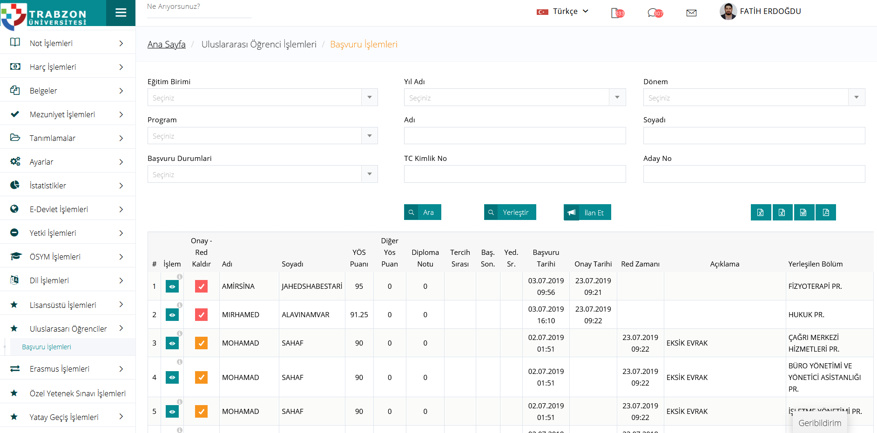
Şekil 11. Uluslararası Öğrenci Başvuru Onay Sayfası

Yatay Geçiş Başvuru Sistemi / Kurum içi Çift Anadal / Yandal Başvuru Sistemi üzerinden iki tür yatay geçiş başvuruları yapılmıştır. Bu başvuru türleri sistem üzerinden alınmıştır. Yapılan başvurular ise aynı sistem üzerinden yetkili personel tarafından incelenmiştir. Şekil 12’de başvuru ekranı gösterilmiştir.

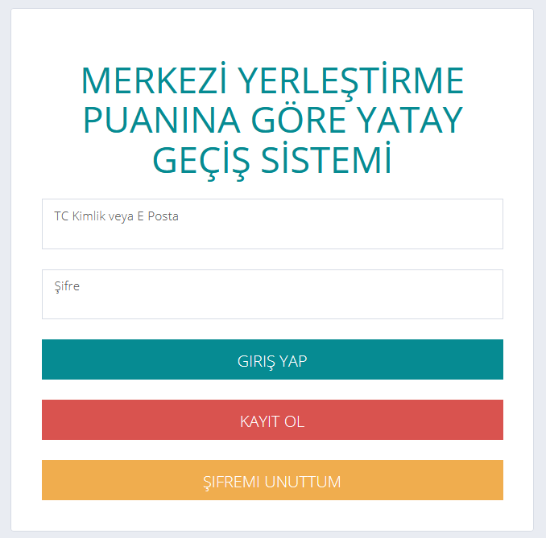
Şekil 12. Başvuru Ekranı

Personel Ders Alma/ Verme- Öğrenci Staj/Öğrenim Hareketliliği Başvuru Sistemi personelimiz ve öğrencilerimizin Erasmus+ hareketliliklerini yürütmek için başvurularını elektronik olarak yapmaları için Erasmus+ başvuru sistemi tasarlanmıştır. Şekil 13’ te başvuru ekranı gösterilmiştir.
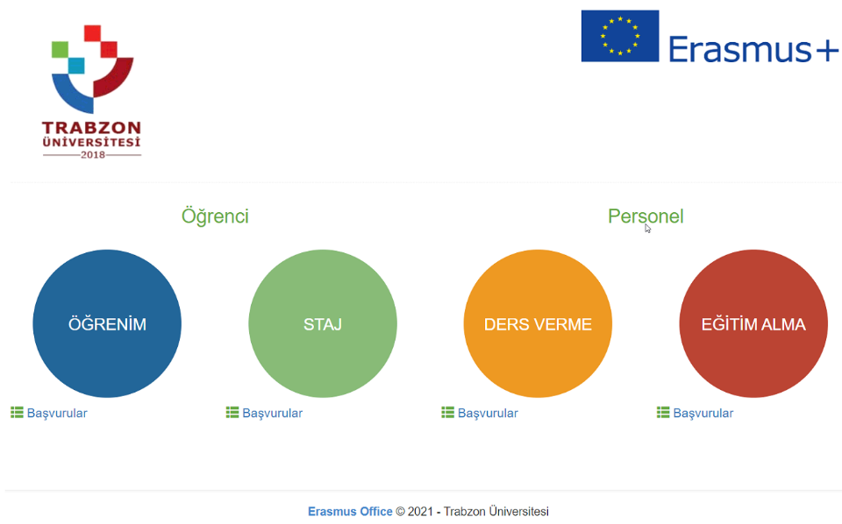
Şekil 13. Başvuru Ekranı
Buna ek olarak Pasif FYK Kurulumu ile verilerin güvenli bir şekilde yedeklenmesi için yedek sunucusu kurulmuş olup yedek sistemi devreye alınmıştır. E-Kampus Bilgi Yönetim Sistemi için sunucu ve veritabanı yedekleme (Günde 8 ayrı yedek, 2 farklı lokasyona şifrelenmiş şekilde yedeklenmektedir.
Not Yükseltme Başvuru Sistemi öğrenci işlerinin talebiyle öğrenci bilgi sistemine entegre olarak öğrencilerin bütünleme not yükseltme başvuru sistemi tasarlanmıştır. Başvuru ekranı Şekil 14’ te gösterilmiştir.

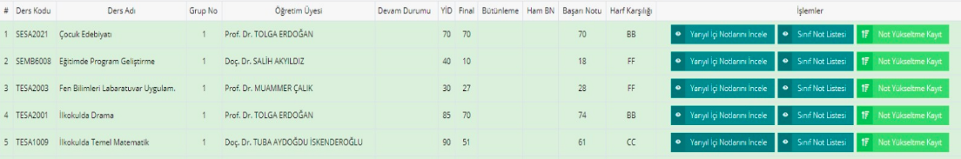
Şekil 14. Bütünleme Not Yükseltme Başvuru Ekranı

Diploma Tercih Sistemi öğrenci işlerinin talebi üzerine öğrencilerimizin diploma tercihlerini alan ve ilgili birimlere ileten diploma tercih sistemi ÖBS sistemimize entegre edilmiştir. Tercih sistemi Şekil 15’te gösterilmiştir.

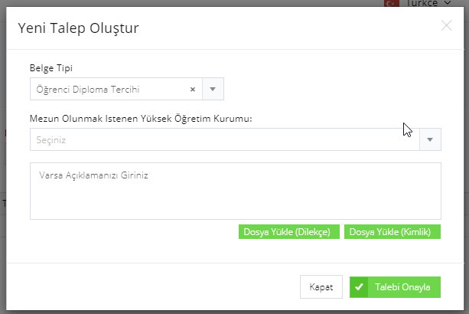
Şekil 15.Diploma Tercih Sistemi Ekranı
Staj Başvuru Sistemi meslek yüksekokullarımızın ihtiyacı üzerine öğrencilerin Staj süreçlerinin başlaması için gerekli iş akışını dijital ortama alınarak Öğrenci Bilgi Sistemimize entegre edilmiştir. Şekil 16’da staj başvuru sistemine ait görsel verilmiştir.
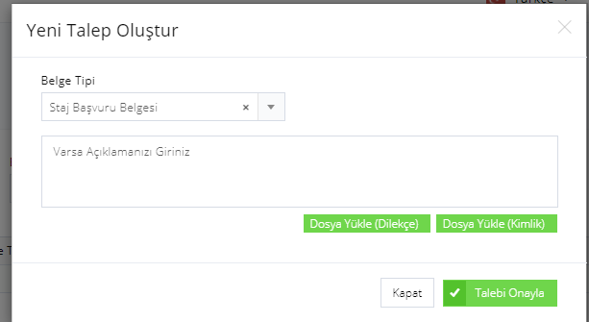
Şekil 16. Staj Başvuru Sistemi Ekranı
Kütüphane Öğrenci Kitap Sorgulama Entegrasyonu öğrencilerin mezuniyet işlemlerinde öğrenci işlerinin kullandığımız Yordam sistemi ile entegresi sağlanarak kütüphane sistemindeki bilgileri görmesi sağlandı. Bu sisteme ilişkin görsel Şekil 17’de verilmiştir.
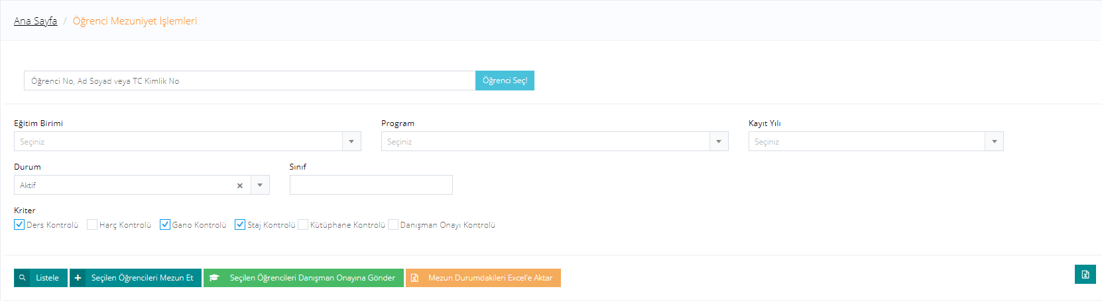
Şekil 17.Kütüphane Öğrenci Kitap Sorgulama Ekranı

Muafiyet Başvuru Sistemi Üniversitemiz yapılan muafiyet sınavlarının başvurusunun öğrenci bilgi sistemi üzerinden alınabileceği bir modül eklendi. Şekil 18’de muafiyet başvuru sistemi verilmiştir.

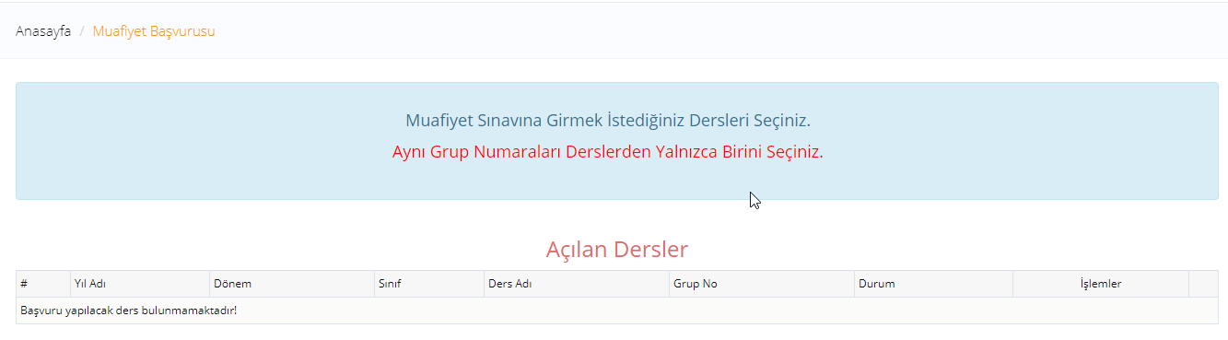
Şekil 18. Muafiyet Başvuru Sistem Ekranı
E-Devlet Login Entegrasyonu E-Kampüs Bilgi Yönetimi Sistemi girişlerine E-Devlet kimlik doğrulama sistemi entegre edilmiştir. Test Aşamasında çalışmalar sürdürülmektedir.
Üniversitemiz E-Kampüs Bilgi Yönetim Sisteminin kurum personel ve öğrencileri tarafından mobil cihazlar üzerinde kullanılabilmesi için mobil aplikasyonunun geliştirilmiştir. Bu aplikasyona ilişkin görsel Resim 1’de, TRÜ Mobil Uygulama Ekran Görüntüsü ise Şekil 19’da verilmiştir. Mobil uygulamalarının çalışması için gerekli web servislerin hazırlanıp hizmete alınmıştır. TRÜ UZEM’in ihtiyaçlarını karşılamak üzere sunucu kurulup ilgili birime teslim edilmiştir (http://akademi.trabzon.edu.tr ).

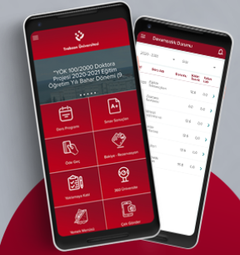
Resim 1. TRÜ Mobil Aplikasyon
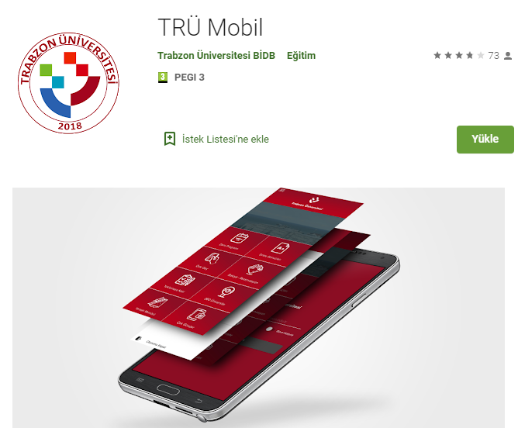
Şekil 19. TRÜ Mobil Uygulama Ekran Görüntüsü

Rehber Sistemine ait görsel Şekil 20’de verilmiştir.
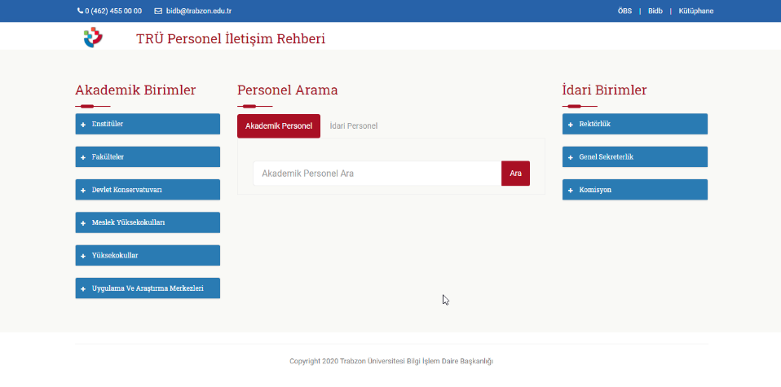
Şekil 20. Personel Rehber Sistemi Ekranı
Kart Basım Sistemi üzerinde yer alan öğrenciye ait kart örneği Şekil 21’de verilmiştir.
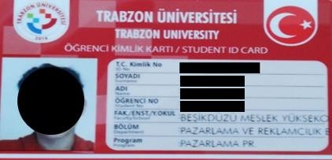
Şekil 21. Bilgileri Basılan Öğrenci Kart Örneği
Sınav Ücret Sistemi görsel örneği Şekil 22’ de verilmiştir.
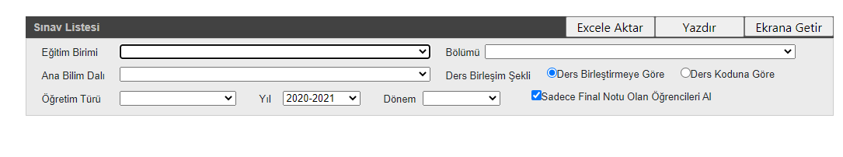
Şekil 22. Sınav Ücret Sistemi

Ders Bilgi Paketi Öğrenci Bilgi Sistemine entegre olarak çalışmaktadır. Bu sistemin iki boyutu vardır. Birincisi, öğretim elemanlarının veri girişi yaptıkları sistemdir. Bu sistemin ekran görüntüsü Şekil 23’ de verilmiştir.

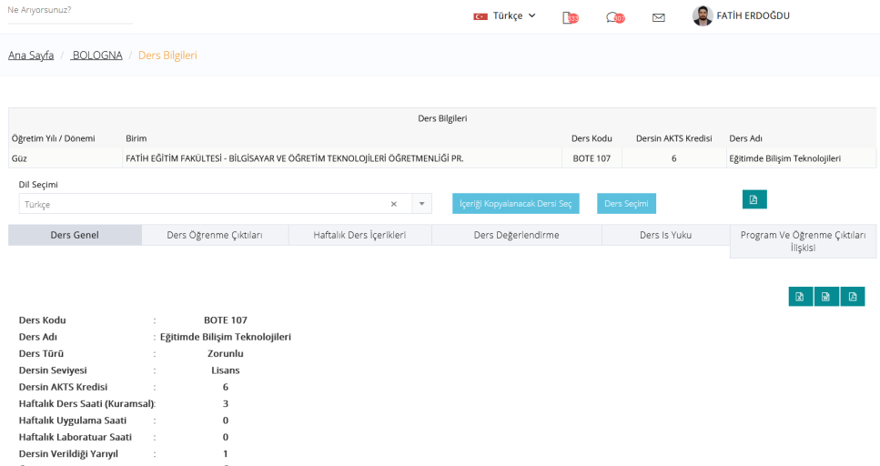
Şekil 23. Ders Bilgi Paketi Giriş Ekranı
Ders bilgi paketi oluşturulmuştur (http://bologna.trabzon.edu.tr/). Bu sitede önlisans, lisans, yüksek lisans ve doktora derece programlarına ait öğretim elemanlarının girmiş oldukları ders içerikleri mevcuttur. Ayrıca öğrenciler istedikleri ders içeriklerini indirebilmektedirler. İlgili web sayfasının ekran görüntüsü Şekil 24’te verilmiştir.
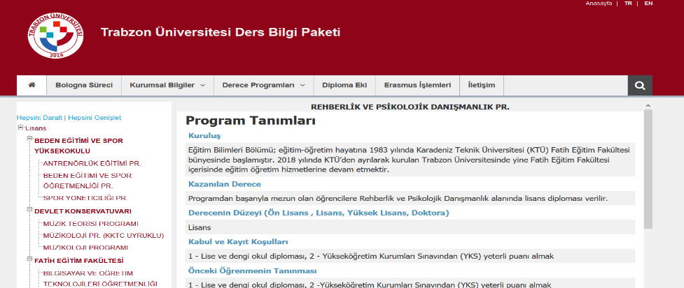
Şekil 24. Ders Bilgi Paketi Web Sitesi Ekran Görüntüsü
Erasmus+ Öğrenci hareketlilikleri öğrenci bilgi yönetim sistemine bütünleşmiş olup; öğrencilerin kendi E-kampüs sisteminden başvurularını yapabilecekleri bir sistem tasarlanmıştır. Bu başvuru sistemine ait görsel Şekil 25’te yer almaktadır.
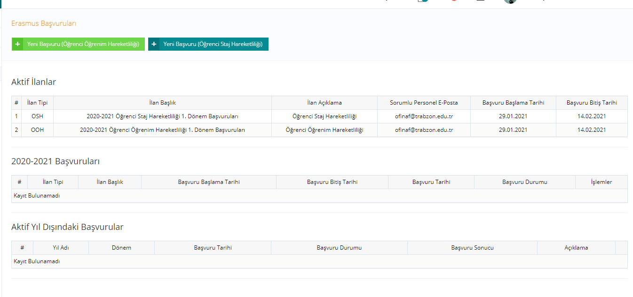
Şekil 25. E-kampüs Üzerinden Başvuru Sistemi
Üniversite de bilginin elde edilmesi, kaydedilmesi, güncellenmesi, işlenmesi, değerlendirilmesi, paylaşılmasına ilişkin kullanılan süreçler ve formlara baktığımızda iş akış şeması Şekil 26’de yer almaktadır.
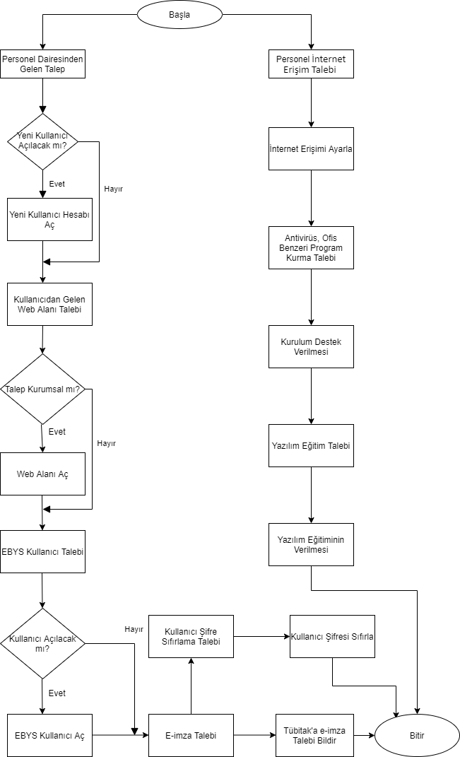
Şekil: 26. Bilginin elde edilmesi, kaydedilmesi, güncellenmesi, işlenmesi, değerlendirilmesi, paylaşılmasına ilişkin kullanılan süreçler ve formlar.
Şekil 27’de TRÜ Personel Rehber Sisteminin ekran görüntüsü yer almaktadır.

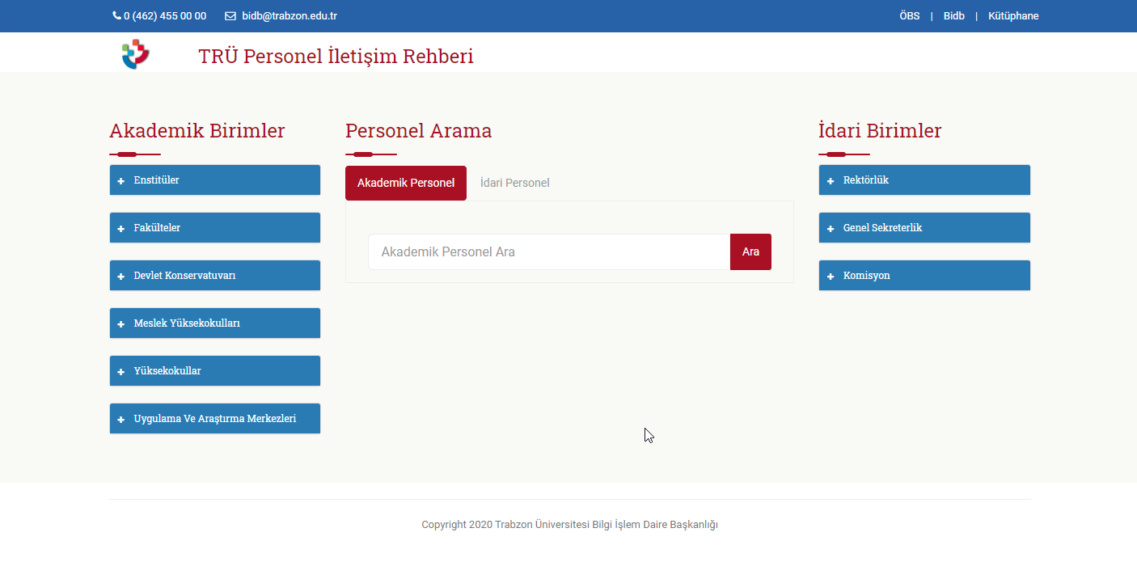
Şekil 27. Personel Rehber Sistemi Ekranı

E.3.1.2. TRÜ E-Kampüs Bilgi yönetimi sisteminde yer alan bileşenleri
İnternet Bağlantıları:
E.3.1.2.1. TRÜ Bilgisayar Laboratuvarları İçin E-Randevu Sistemi (http://labers.trabzon.edu.tr)
E.3.1.2.2. TRÜ UZEM Sunucusunun Kurulması (http://akademi.trabzon.edu.tr )
E.3.1.2.3. TRÜ VPN Kurulumu (http://kutuphane.trabzon.edu.tr/tr/page/kampus-disi-erisim/7916)
E.3.1.2.4. TRÜ Kablosuz Erişim Noktalarının Bakımı ve Eduroam Ağının Aktif Edilmesi
(http://eduroam.trabzon.edu.tr/tr/page/eduroam-baglanti-ayarlari/15725)
E.3.1.2.5.TRÜ Güvenlik Duvarının Güncellenmesi ve Bakımı (http://bidb.trabzon.edu.tr/tr/page/hizmetlerimiz/17951)
E.3.1.2.6. TRÜ Şifre Talepleri (https://ekampus.trabzon.edu.tr/Login/PasswordRecovery)
E.3.1.2.7.TRÜ Yetki Tanımlamaları (http://bidb.trabzon.edu.tr/tr/page/formlar/17950)
E.3.1.2.8.TRÜ EBYS Yetki Formu (http://bidb.trabzon.edu.tr/tr/page/formlar/17950)
E.3.1.2.9.TRÜ E-imza Talep Formu (http://bidb.trabzon.edu.tr/tr/page/formlar/17950)
E.3.1.2.10.TRÜ Web Alanı Talep Formu (http://bidb.trabzon.edu.tr/tr/page/formlar/17950)
E.3.1.2.11.TRÜ Web Yöneticisi İstek Formu (http://bidb.trabzon.edu.tr/tr/page/formlar/17950)
E.3.1.2.12.TRÜ Anti Virüs Kurulumu (http://bidb.trabzon.edu.tr/tr/page/hizmetler/17951)
E.3.1.2.13.TRÜ Ofis Kurulumu (http://bidb.trabzon.edu.tr/tr/page/hizmetler/17951)
E.3.1.2.14.TRÜ VPN Kurulumu (http://bidb.trabzon.edu.tr/tr/page/hizmetler/17951)
E.3.1.2.15.TRÜ EBYS kullanım videoları (http://bidb.trabzon.edu.tr/tr/page/hizmetler/17951)
E.3.1.2.16.TRÜ E-kampus Sistemi Kullanım Kılavuzu(http://bidb.trabzon.edu.tr/tr/page/hizmetler/17951)
E.3.1.2.17.TRÜ Eduroam Bağlantı Ayarları (http://eduroam.trabzon.edu.tr/tr )
E.3.1.2.18.TRÜE-imza Talep Formu (http://bidb.trabzon.edu.tr/tr/page/formlar/17950)

